Spaetzle au roquefort
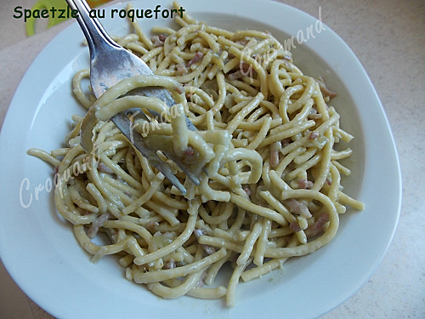
Pour 3 Croquants-Gourmands
- 250 g de Spaetzle - 1 oignon - 100 g d'allumettes de lardons fumés - 130 g de roquefort
- 75 g de crème liquide - sel & poivre du moulin - huile d'olive
- Mettre les Spaetzle à cuire pendant 17 minutes dans de l'eau bouillante salée.
- Les égoutter et les assaisonner d'une cuillerée à soupe d'huile (à la truffe pour moi).
- Réserver au chaud
- Peler et hacher finement l'oignon.
- Le mettre à suer dans une cuillerée d'huile chaude.
- Lorsque les dés d'oignons sont translucides, ajouter les allumettes de lardons et laisser rissoler jusqu'à coloration (égoutter éventuellement si le lard a rendu trop de gras).
- Écraser le roquefort à la fourchette et l'ajouter dans la sauteuse en remuant pour le faire fondre.
- Incorporer enfin la crème et laisser frémir quelques minutes pour que la sauce devienne onctueuse.
- Poivrer et rectifier l'assaisonnement en sel si besoin.
- Mettre les pâtes cuites dans la sauce et bien les enrober sur feu vif pendant quelques minutes.
- Servir immédiatement dans des assiettes chaudes.

